附件1
福建省网上办事大厅（市行业技术创新中心）申报流程

1、登录福建省网上办事大厅（http://zwfw.fujian.gov.cn），点击右上角进行注册。已注册请直接登录。
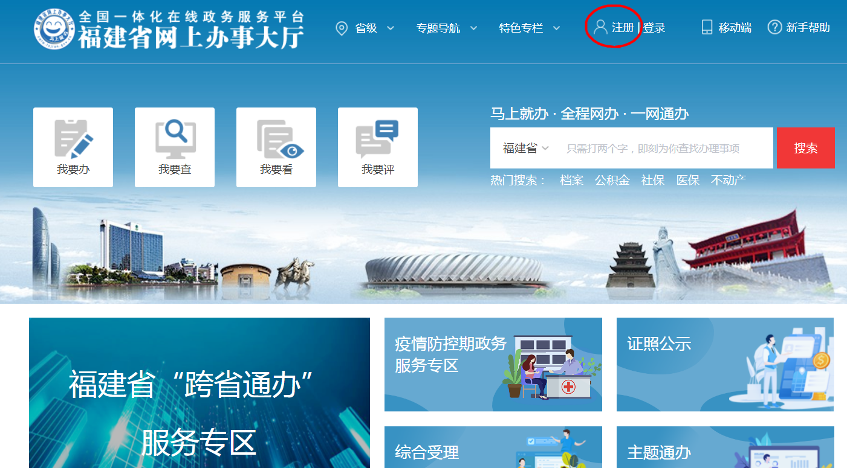

2、选择法人注册
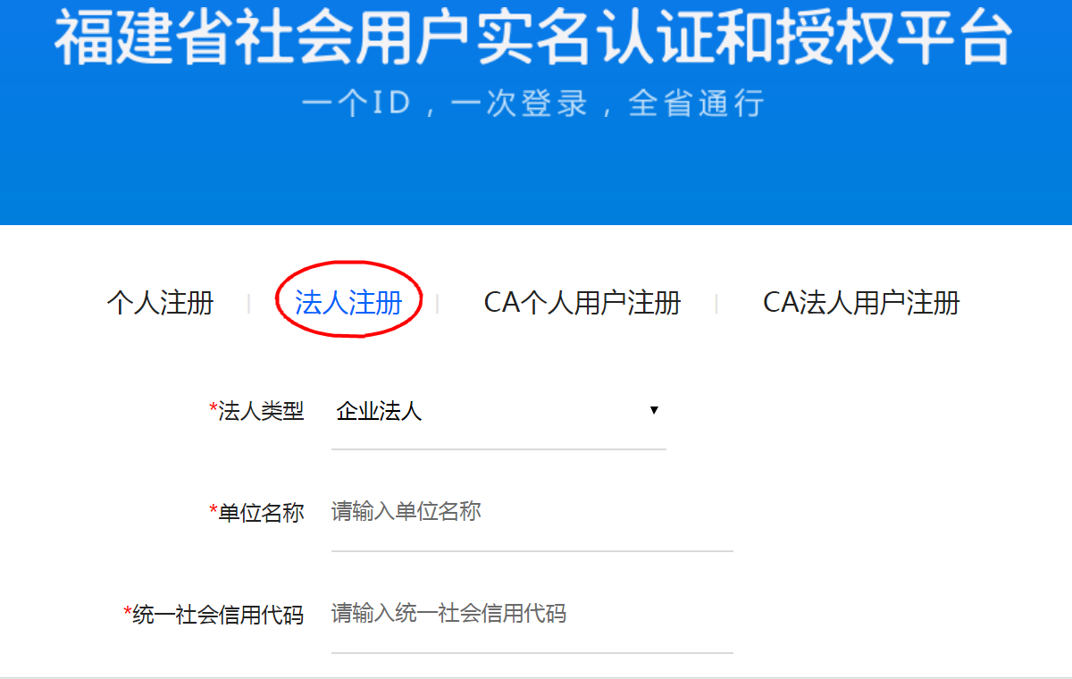
3、填写相关信息完成注册。
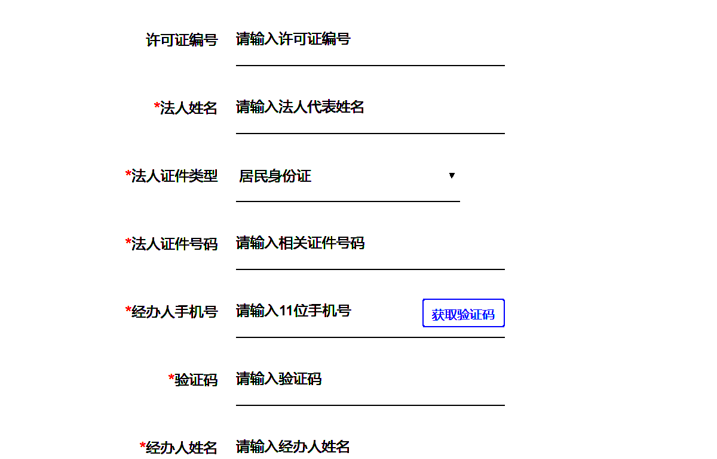

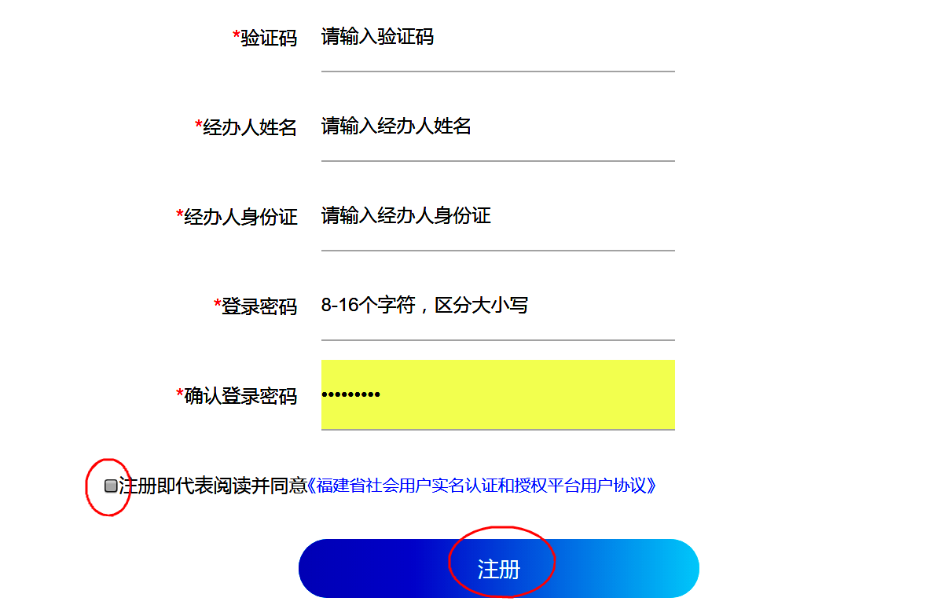

4、登录账号
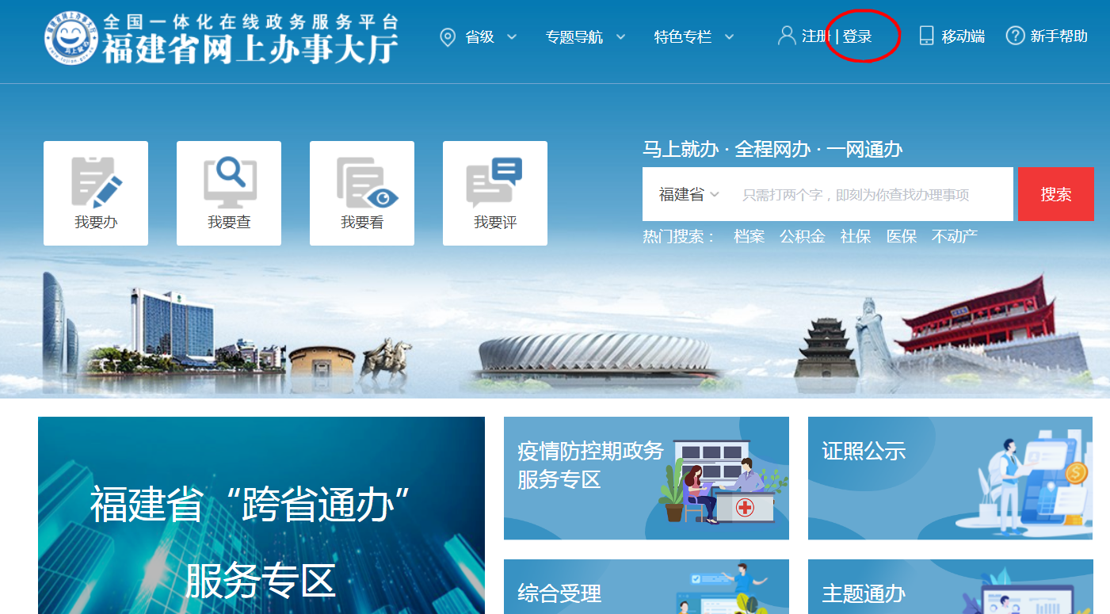

5、点击服务地切换，选择福州市，
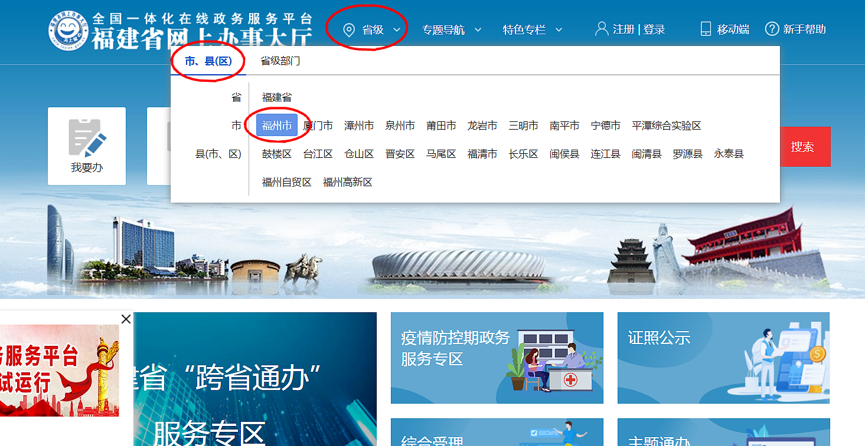

6、选择完毕后点击页面上“我要办”，选择“法人办事”

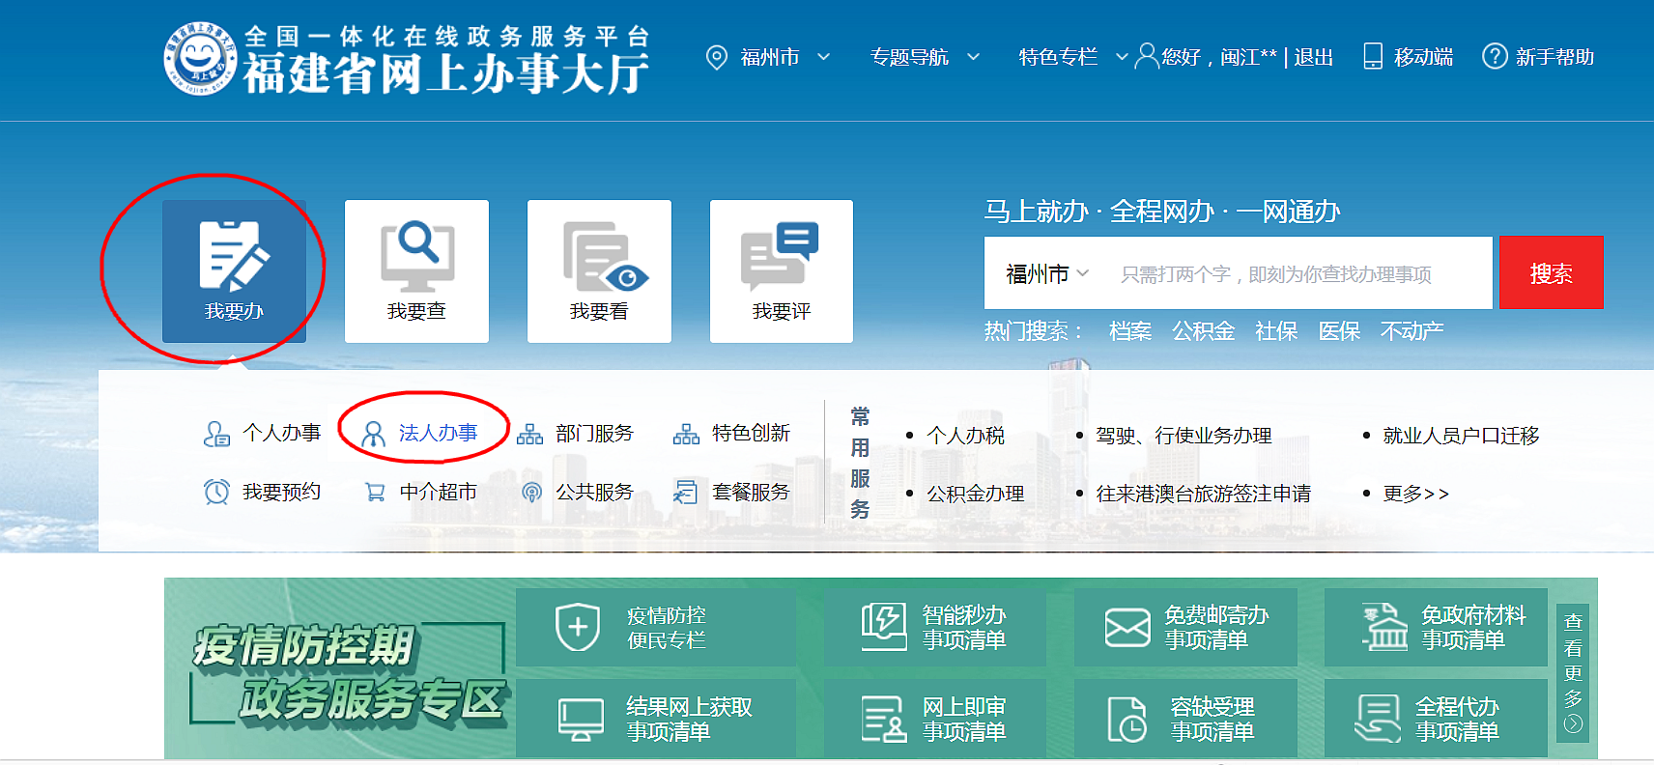
7、选择按部门分类，选择福州市科技局。
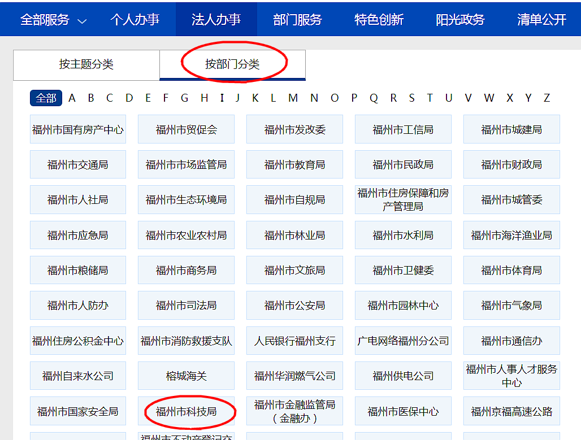

- 进入后选择第3页“福州市行业技术创新中心的认定”，点击“在线办理”。
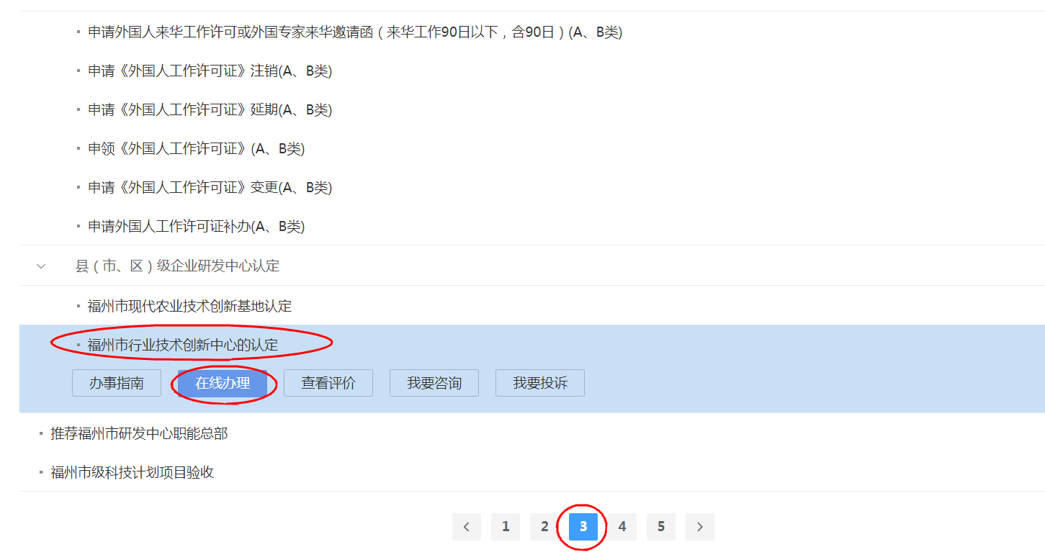

9、申报名称填“关于***行业中心+（申请单位全称）福州市行业技术创新中心认定的申请”，并填写相关信息。
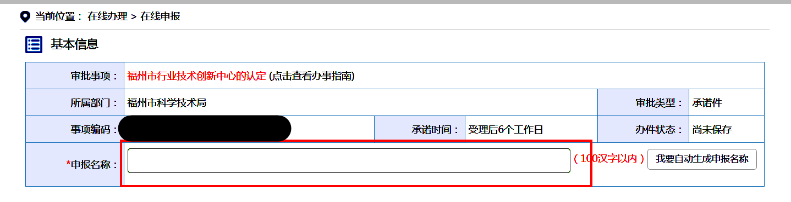

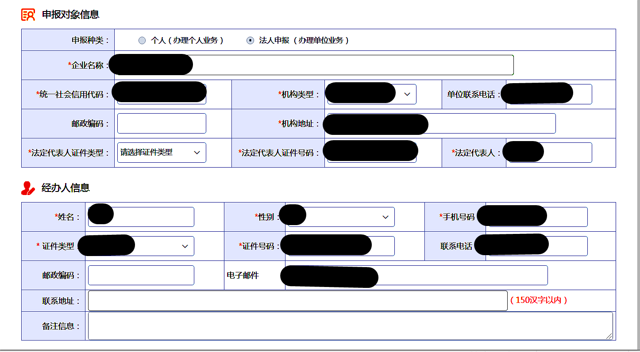

10、领取方式选择邮递收取，并准确填写收件内容，办理结果免费快递至单位。

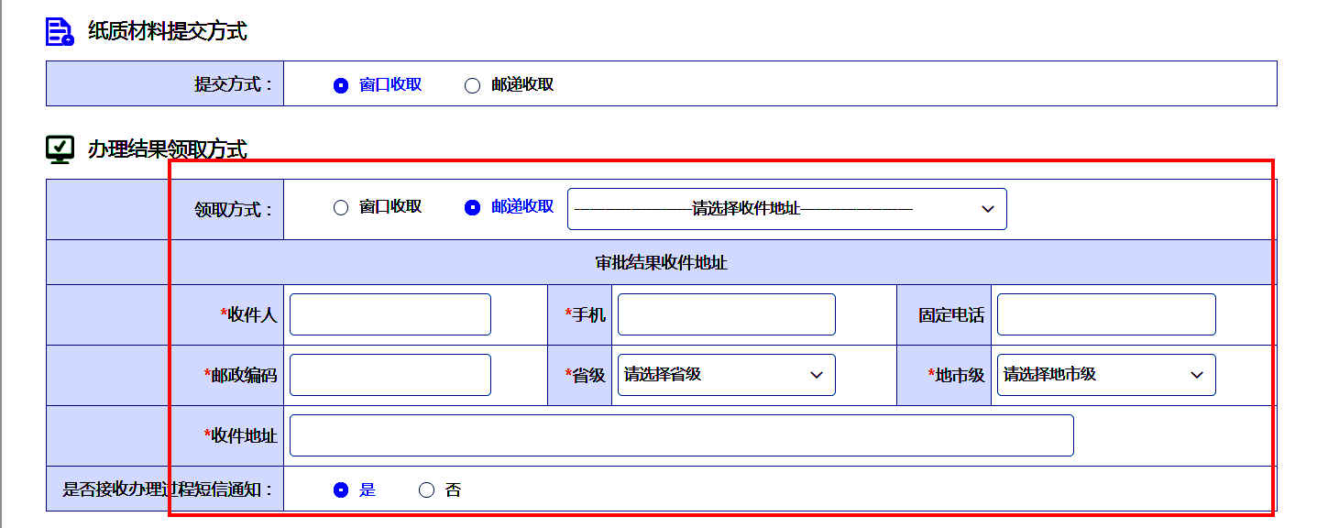

11、上传全部附件材料。最后勾选承诺，提交人工审批即可。

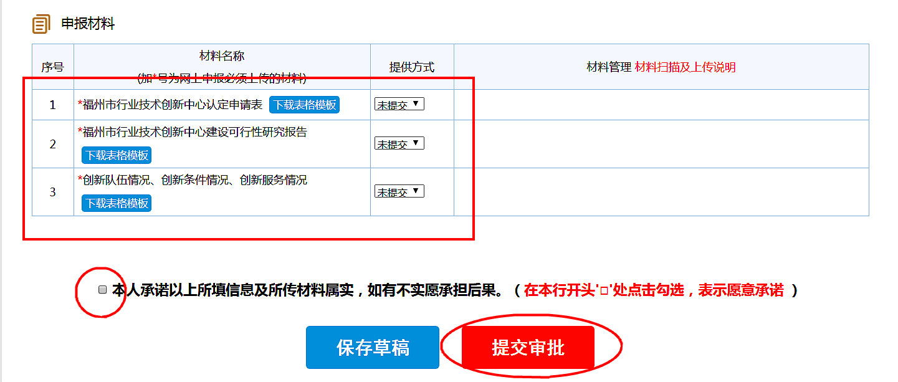
11、上传附件材料格式：

序号 | 附件材料 | 格式及要求
1 | 福州市行业技术创新中心认定申请表 | 申请表盖公章后扫描上传（jpg、jpeg、png、gif）
2 | 福州市行业技术创新中心建设可行性研究报告 | 建设可行性研究报告（doc、docx）
3 | 认定评价表 | 认定评价表盖公章后扫描上传（jpg、jpeg、png、gif）
3 | 创新队伍情况、创新条件情况、创新服务情况等佐证材料 | 1.职能机构，管理模式和工作方式，创新队伍建设（盖章扫描上传），科技特派认定文件，创新条件建设。  2.技术创新项目合同，培训班、培训人员、引进人才、研讨会等佐证材料  3.检测、成型、配方工艺设计服务，技术咨询证明材料，与企业签订合作协议，独立或联合企业获得市级以上项目。  4.媒体宣传，与高校科研院所、国外机构合作交流，获奖成果  5.上年度财务报表（盖章扫描上传）  6.高企证书或龙头企业认定佐证材料，事业单位法人证书和企业营业  扫描件（pdf、jpg、jpeg、png、gif、doc、docx）

注： 1、允许上传图片格式为：jpg、jpeg、png、gif；其它文件格式为：pdf、txt、doc、docx、xls、xlsx、ppt、pptx、edc、ssp、dwg、edcs，大小不超过20M。若文件内容包含图片，平均每页大小应不超过400K，否则系统将拒绝接收；
2、请按表格序号上传3类附件材料。其中，“创新队伍情况、创新条件情况、创新服务情况等佐证材料”（序号3附件材料）较多，可整理后，扫描成1到3个pdf等格式文件上传。

